

**Programowanie zespołowe**

*Biblioteka*

Prowadzący: Autorzy:

mgr inż. Adam Szczur *Łukasz Albrycht, 125098*

Kierunek: Informatyka *Dawid Łukasz, 127763*

*Karolina Madej, 127764*

*Łukasz Garbacik, 125116*

Laboratorium 2, Grupa Niebiescy

Rzeszów 2025

# Temat

System zarządzania zadaniami w **bibliotece**

# Specyfikacja systemu

## Aplikacja powinna mieć kilka modułów:

* Moduł administracji użytkownikami (role i uprawnienia).
* Moduł zarządzania książkami (dodawanie, edycja, usuwanie, przeglądanie).
* Moduł rezerwacji książek.
* Moduł wypożyczeń.

## Role użytkownika w systemie:

* Gość – może zarejestrować się, zalogować oraz przeglądać dostępne książki.
* Czytelnik – może rezerwować książki (maksymalnie 5 na raz), przeglądać dostępne książki oraz sprawdzać historię wypożyczeń.
* Bibliotekarz – może wypożyczać książki czytelnikom i akceptować rezerwacje.
* Administrator – może dodawać, edytować i usuwać książki oraz zarządzać kontami użytkowników.

## Statusy zadań

* Nowe – zadanie zostało utworzone.
* W toku – zadanie jest realizowane.
* Zakończone – zadanie zostało ukończone.

## Priorytety zadań

* Niski – zadania niewymagające natychmiastowej realizacji.
* Średni – standardowe zadania.
* Wysoki – zadania pilne.

# Cele i zakres systemu

## Rodzaje raportów

* Historia wypożyczeń
* Status rezerwacji
* Rejestracja użytkownika
* Zarządzanie książkami

1. Rodzaje dokumentów

* Struktura bazy danych
* Kod odpowiadający za rezerwacje
* Widoki użytkowników dla każdej roli

1. Przepływ informacji

* Po zarejestrowaniu użytkownika, jego dane osobowe zapisywane są w bazie danych.
* Podczas logowania użytkownik zostaje autoryzowany.
* Każdy użytkownik ma możliwość przeglądania listy książek
* Czytelnik ma możliwość rezerwacji książki.
* Bibliotekarz może przeglądać listę rezerwacji i akceptować rezerwacje w stanie oczekiwania.
* Administrator ma widok listy użytkowników, może ich usuwać a także nadawać/odbierać role bibliotekarza
* Administrator może edytować bazę z książkami
* Przy niskim stanie magazynu dla danej książki Administrator zostaje powiadamiany
* Administrator i Bibliotekarz mają możliwość dodawania i ujmowania egzemplarzy książek
* W przypadku nieoddania książki czytelnikowi zostaje naliczana kara 0,20 zł za każdy dzień zwłoki.
* Jeżeli czytelnik nie odda książki w ciągu 3 lat od terminu oddania, kara przestaje być naliczana, a książka zostaje utracona.

1. Uprawnienia

* Każdy użytkownik ma dostęp do listy książek.
* Bibliotekarz ma dostęp do wszystkich rezerwacji i może nimi zarządzać.
* Administrator ma uprawnienia do usunięcia konta użytkownika, a także nadanie mu roli. bibliotekarza.
* Administrator ma dostęp do listy książek i może nimi zarządzać.

# Określenie wymagań

## Wymagania funkcjonalne:

* System umożliwia rejestrację i logowanie użytkowników.
* Możliwość przeglądania dostępnych książek.
* Czytelnicy mogą rezerwować książki (limit 5 aktywnych rezerwacji na użytkownika).
* Bibliotekarze mogą akceptować rezerwacje książek, przyjmować książki oddane przez czytelnika, dodawać i ujmować egzemplarze książek.
* Administratorzy mogą dodawać, edytować i usuwać książki, dodawać i ujmować egzemplarze książek, nadawać role użytkownikom i usuwać konta
* Historia wypożyczeń dostępna dla użytkowników.
* Powiadomienia o statusie rezerwacji i wypożyczeń.
* Czytelnik, który nie oddał książki ma naliczoną karę.
* Po trzech latach opóźnienia kara przestaje być naliczana czytelnikowi, a książka zostaje utracona.

## Wymagania niefunkcjonalne:

* Intuicyjny interfejs użytkownika.
* Bezpieczeństwo danych i dostępów.
* Skalowalność dla minimum 1000 użytkowników
* Wsparcie dla systemów Windows.
* Optymalizacja pod kątem wydajności.

# Diagram przypadków użycia

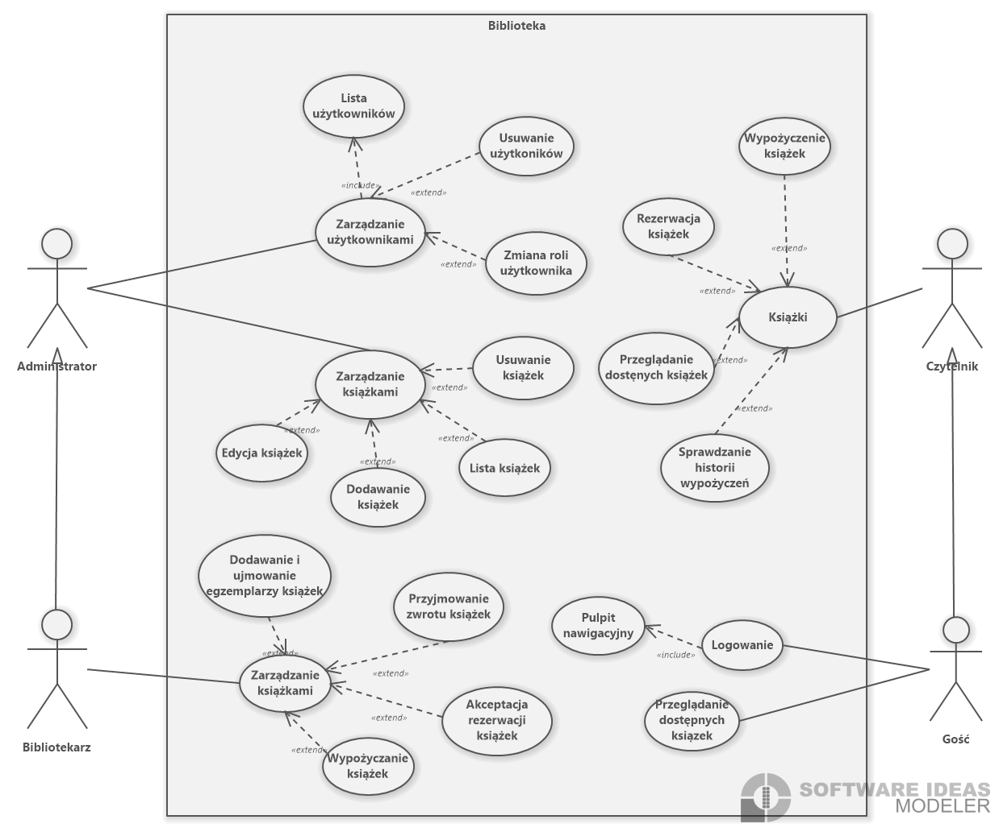

Scenariusz dla przypadku użycia: przyjmowanie zwrotu książek

|  |  |
| --- | --- |
| Nazwa | Przyjmowanie zwrotu książek |
| Aktorzy | Bibliotekarz |
| Opis | Bibliotekarz przyjmuje zwrot książki |
| Warunki początkowe | Książka jest wypożyczona |
| Warunki końcowe | Książka zostaje zwrócona |
| Główny przepływ zdarzeń | 1. Bibliotekarz otwiera panel zatwierdzania oddanej książki dla danego czytelnika.  2. Zwrot książki zostaje rejestrowany w bazie danych.  3. Ilość dostępnych egzemplarzy książki jest zwiększona o 1 . |
| Scenariusz alternatywny | 2. Brak wypożyczenia w bazie danych.  3. Komunikat błędu. |

Scenariusz dla przypadku użycia: rezerwacja książek

|  |  |
| --- | --- |
| Nazwa | Rezerwacja książek |
| Aktorzy | Czytelnik |
| Opis | Proces rezerwacji książki |
| Warunki początkowe | Czytelnik zamierza zarezerwować książkę |
| Warunki końcowe | Książka zostaje zarezerwowana przez czytelnika |
| Główny przepływ zdarzeń | 1. Czytelnik wybiera książkę, którą chce zarezerwować.  2. Czytelnik wypełnia formularz rezerwacji.  3. Dane rezerwacji zostają wysyłane do bazy danych, sprawdzana jest dostępność.  4. Rezerwacja zostaje zarejestrowana, czytelnik oczekuje na zatwierdzenie przez bibliotekarza. |
| Scenariusz alternatywny | 4. Informacja o braku dostępności książki. |

Scenariusz dla przypadku użycia: wypożyczanie książki

|  |  |
| --- | --- |
| Nazwa | Wypożyczanie książek |
| Aktorzy | Bibliotekarz, Czytelnik |
| Opis | Bibliotekarz potwierdza wypożyczanie książki |
| Warunki początkowe | Czytelnik wypożycza książkę |
| Warunki końcowe | Bibliotekarz zatwierdza wypożyczoną książkę |
| Główny przepływ zdarzeń | 1. Bibliotekarz wypełnia formularz wypożyczenia.  2. System sprawdza, czy książka jest dostępna.  3. System rejestruje wypożyczenie w bazie danych. |
| Scenariusz alternatywny | 3. Informacja o braku dostępności książki. |

Scenariusz dla przypadku użycia: logowanie

|  |  |
| --- | --- |
| Nazwa | Logowanie |
| Aktorzy | Gość, czytelnik |
| Opis | Gość zostaje zalogowany do systemu |
| Warunki początkowe | Gość jest niezalogowany |
| Warunki końcowe | Czytelnik jest zalogowany |
| Główny przepływ zdarzeń | 1. Gość wypełnia swoje dane w formularzu logowania.  2. System sprawdza poprawność danych logowania.  3. Autoryzacja logowania, gość zostaje czytelnikiem.  4. Przekierowanie czytelnika do strony głównej. |
| Scenariusz alternatywny | 3. Błędne dane, komunikat błędu.  4. Ponowne wypełnienie formularzu. |

# Diagramy aktywności

Diagram aktywności dla rezerwacji książek:

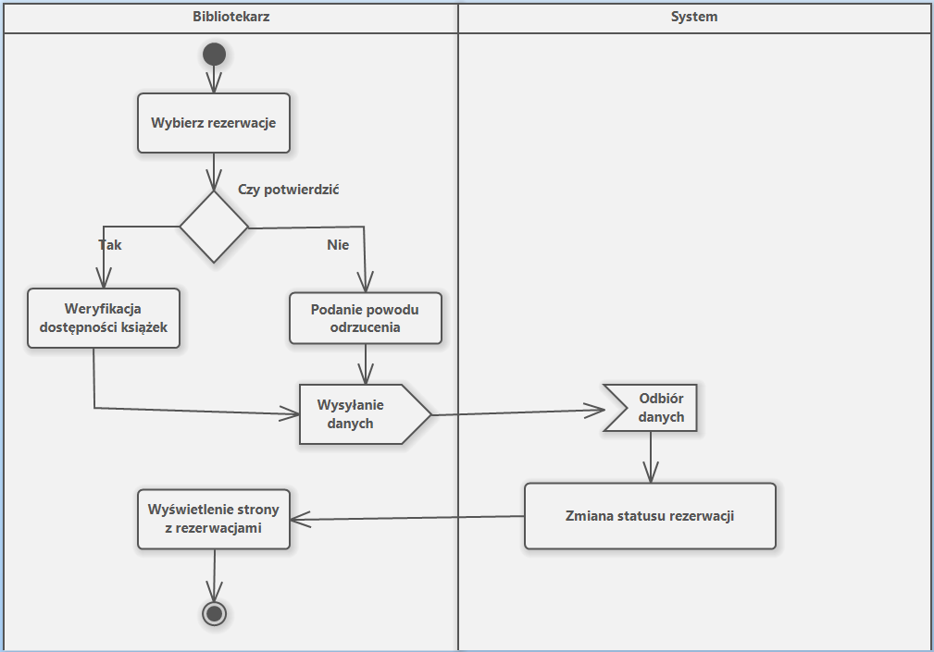

Diagram aktywności dla dodawania książki do bazy danych:

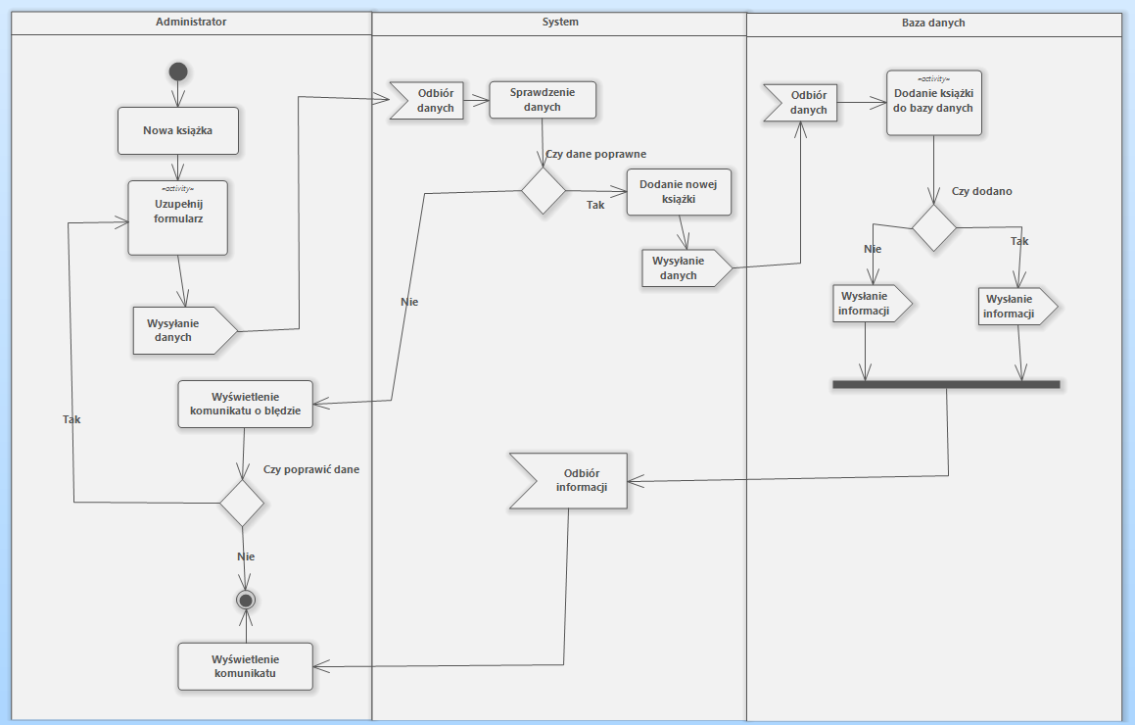

Diagram aktywności dla edytowania książki:

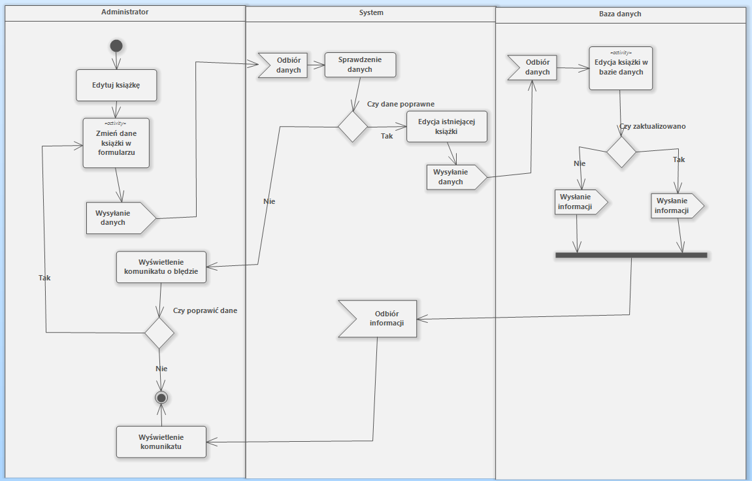

Diagram aktywności dla zmiany roli użytkownika:

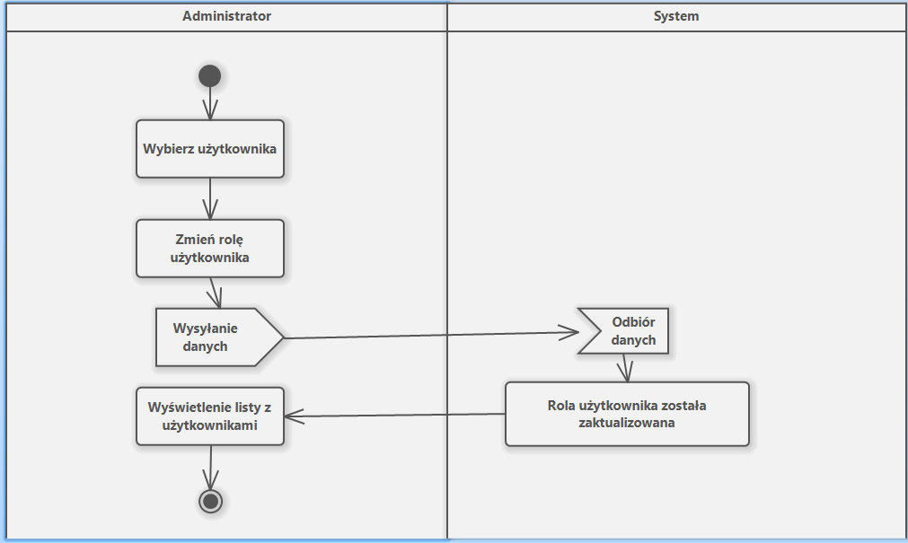

Diagram aktywności dla usuwania książki z bazy danych

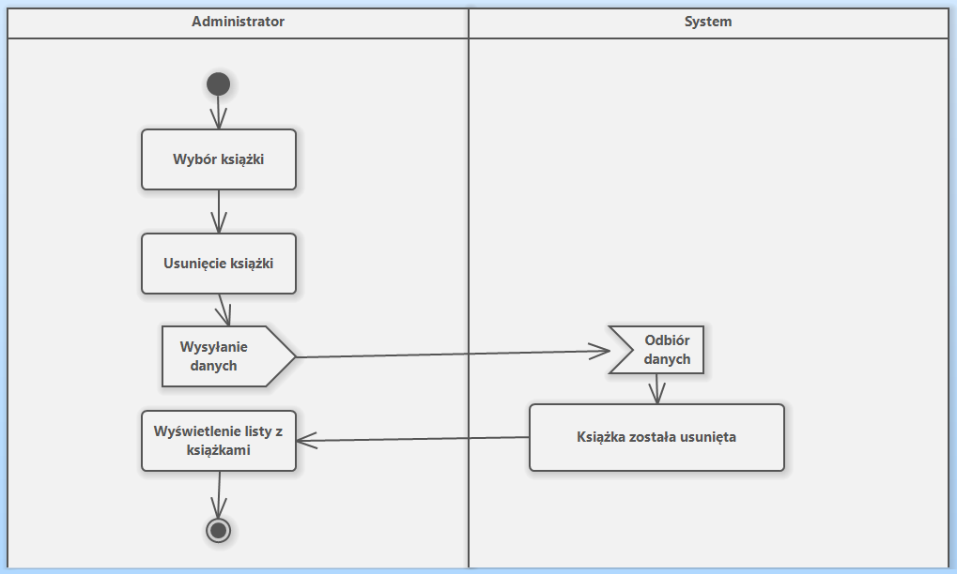

Diagram aktywności dla usuwania użytkownika:

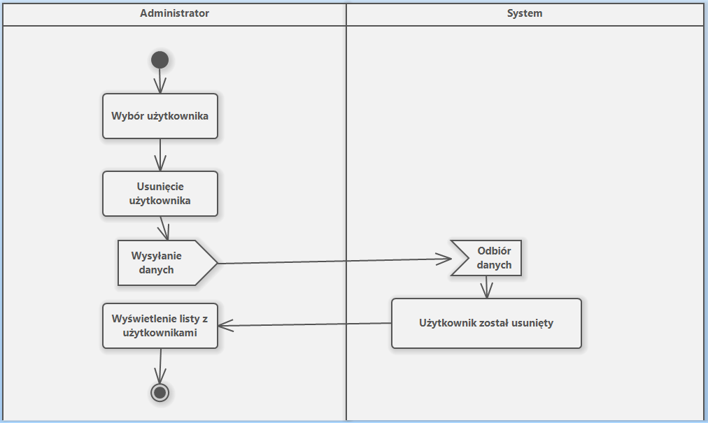

# Diagramy sekwencji

Diagram sekwencji dla przyjmowania zwrotu książki:

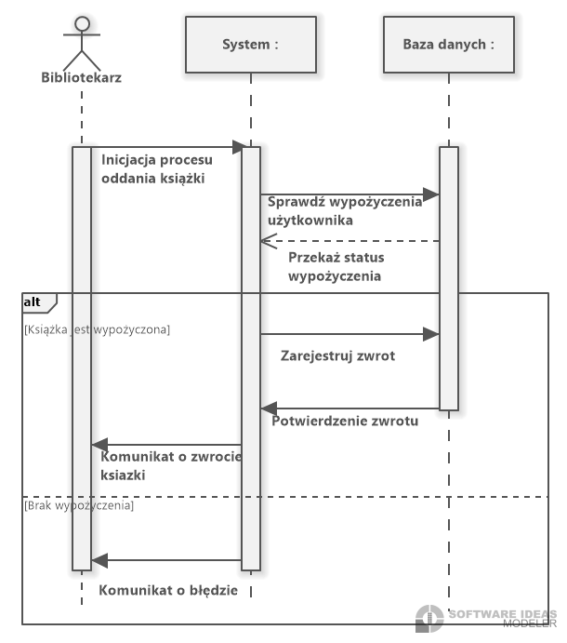

Diagram aktywności dla rezerwacji książki:

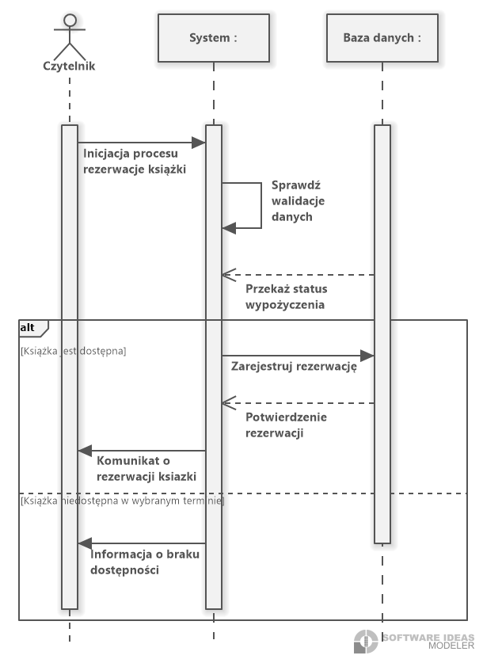

Diagram aktywności dla wypożyczania książki:

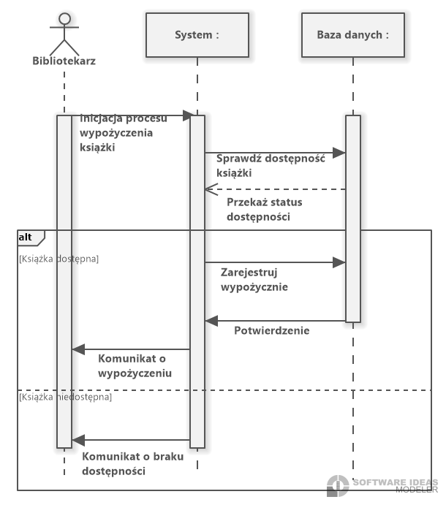

Diagram aktywności dla logowania:

